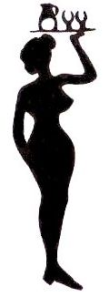
Penzión Čierna pani
Vás pozýva na

KAČACIE HODY

od 16. 9. 2024
Hlavné jedlá
910 230 g Pečené kačacie stehno 6,60 €
908 200 g Pečené kačacie prsia 7,60 €
906 100 g Cézar šalát s kačacími prsiami 6,20 €
865 150 g Lokše plnené trhaným kačacím
mäsom s červenou kapustou(1,3) 8,80 €

Prílohy
701 100 g Pekingská omáčka (6) 2,20 €
596 150 g Červená kapusta dusená (1) 1,00 €
597 200 g Kysnuté knedle (1,3,7) 1,00 €
598 200 g Dusená ryža 1,00 €
599 200 g Varené zemiaky 1,00 €

702 60 g Lokša (1,3) 1,00 €

Pri jedlách z mäsa uvedená váha vyjadruje váhu mäsa v surovom stave v gramoch.
Čísla v zátvorkách uvádzajú možnú skupinu alergénov.

Prajeme Vám dobrú chuť!
Objednávky na tel. č. 043/ 413 15 23, 0908 556 674

